

ՀԱՅԱՍՏԱՆԻ ՀԱՆՐԱՊԵՏՈՒԹՅԱՆ ԱՐԱՐԱՏԻ ՄԱՐԶԻ «ՎԵԴԻ ՀԱՄԱՅՆՔԻ ԱՐԱԼԵԶԻ «ԱՐԵԳԱԿ» ՆԱԽԱԴՊՐՈՑԱԿԱՆ ՈՒՍՈՒՄՆԱԿԱՆ ՀԱՍՏԱՏՈՒԹՅՈՒՆ» ՀԱՄԱՅՆՔԱՅԻՆ ՈՉ ԱՌԵՎՏՐԱՅԻՆ ԿԱԶՄԱԿԵՐՊՈՒԹՅՈՒՆ

Հայաստանի Հանրապետության Արարատի մարզի Վեդի համայնք

բն. Արալեզ, Թումանյան 10, 093315808, aralez.aregak.nuh@mail.ru

ՀԱՇՎԵՏՎՈՒԹՅՈՒՆ

**«Վեդի համայնքի Արալեզի «Արեգակ» նախադպրոցական ուսումնական հաստատություն» ՀՈԱԿ**

**2024-2025 ՈՒՍՈՒՄՆԱԿԱՆ ՏԱՐՎԱ ԳՈՐԾՈՒՆԵՈՒԹՅԱՆ ՆԵՐՔԻՆ ԳՆԱՀԱՏՈՒՄ**

Հավելված

Կրթության, գիտության, մշակույթի և սպորտի նախարարի

«12» 07. 2022թ. N 1275-Ա/2 hրամանի

**ՀԱՅԱՍՏԱՆԻ ՀԱՆՐԱՊԵՏՈՒԹՅԱՆ ՈՒՍՈՒՄՆԱԿԱՆ ՀԱՍՏԱՏՈՒԹՅԱՆ ԳՈՐԾՈՒՆԵՈՒԹՅԱՆ ՆԵՐՔԻՆ ԳՆԱՀԱՏՄԱՆ ՀԱՐՑԱՇԱՐ**

I. ԸՆԴՀԱՆՈՒՐ ՏԵՂԵԿՈՒԹՅՈՒՆՆԵՐ ՀԱՍՏԱՏՈՒԹՅԱՆ ՄԱՍԻՆ

Կազմակերպության անվանումը՝ «Վեդի համայնքի Արալեզի «Արեգակ» նախադպրոցական ուսումնական հաստատություն» ՀՈԱԿ

Կազմակերպաիրավական տեսակը՝ ՀՈԱԿ /ՆԱԽԱԴՊՐՈՑԱԿԱՆ/

Սեփականության ձևը՝ Համայնքային ոչ առևտրային կազմակերպություն

Հասցե՝ Արարատի մարզ, Վեդի համայնք, բնակավայր Արալեզ, Թումանյան 10

Հեռ.՝ 093-315-808

Էլ․ փոստ `aralez.aregak.nuh@mail.ru

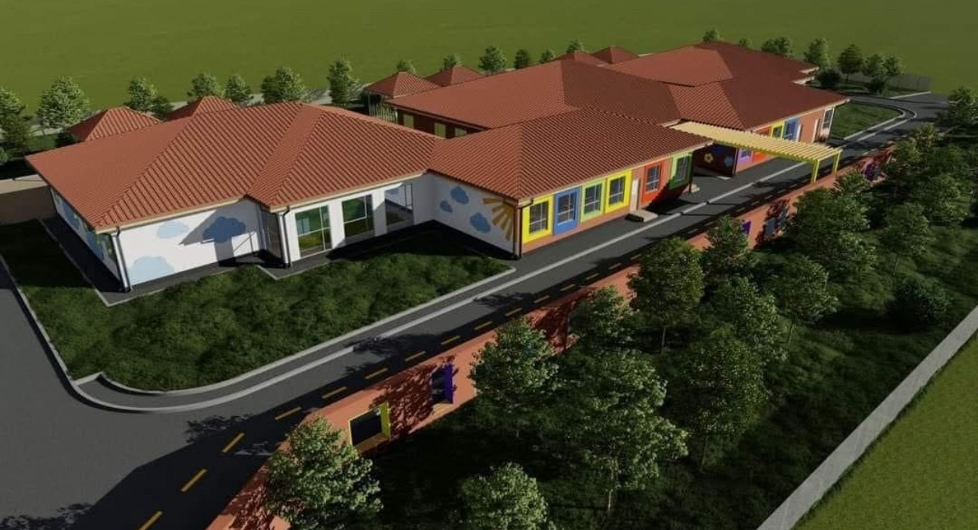

**II. ՀԱՍՏԱՏՈՒԹՅԱՆ ԳՈՐԾՈՒՆԵՈՒԹՅԱՆ ՆԵՐՔԻՆ ԳՆԱՀԱՏՄԱՆ ՀԱՐՑԱՇԱՐԵՐ**

Հաստատությունն իր ներքին գնահատումն իրականացնելիս պետք է առաջնորդվի ստորև բերված հարցաշարերով.

**1.ՈՒՍՈՒՄՆԱԿԱՆ ՀԱՍՏԱՏՈՒԹՅԱՆ ՇԵՆՔԻ ԵՎ ՏԱՐԱԾՔԻ ԱՆՎՏԱՆԳ ՇԱՀԱԳՈՐԾՈՒՄԸ**

|  |  |  |  |
| --- | --- | --- | --- |
| Ցուցանիշ | Այո | Մասամբ | Ոչ |
| ա. ուսումնական հաստատությունն ունի տարածք՝ մեկուսացված ու հեռացված ավտոճանապարհային գոտուց, աղմուկի, օդի աղտոտման աղբյուրներ հանդիսացող արդյունաբերական կամ այլ օբյեկտներից. |  |  |  |
| բ. ուսումնական հաստատության տարածքը ցանկապատված է և անվտանգ է սաների ազատ տեղաշարժման համար. |  |  |  |
| գ. արտակարգ իրավիճակներում հատուկ ծառայությունների մեքենաները կարող են անարգել մոտենալ ուսումնական հաստատության շենքին. |  |  |  |
| դ. ուսումնական հաստատության տարածքը մաքուր է, աղբը կանոնավորապես հավաքվում է հատուկ աղբարկղերում և դուրս է բերվում հաստատության տարածքից. |  |  |  |
| ե. ուսումնական հաստատության ամբողջ տարածքում պարբերաբար իրականացվում են միջոցառումներ` կրծողների և վտանգավոր միջատների, թափառող շների, կատուների և այլ կենդանիների դեմ. |  |  |  |

«ա», «բ» չափանիշների համար անհրաժետ է իրականացնել դիտարկում-փաստագրում և արձանագրել հաստատության շենքի ֆիզիկական վիճակը: «ե» չափանիշի համար պետք է հիմք ընդունել հաստատության կողմից համապատասխան կազմակերպությունների (ախտահարման-կանխարգելման, արտակարգ իրավիճակների ծառայության) հետ կնքված պայմանագրերը: Սույն աղյուսակը լրացնելիս ներքևում պետք է նշվի նաև համապատասխան փաստաթղթերի առկայության և գործողության ժամկետների, այդ թվում` պայմանագրերի, կատարման մասին:

«Վեդի համայնքի Արալեզի «Արեգակ» նախադպրոցական ուսումնական հաստատություն» ՀՈԱԿ-ն ունի տարածք՝ մեկուսացված ու հեռացված ավտոճանապարհային գոտուց, աղմուկի, օդի աղտոտման աղբյուրներ հանդիսացող արդյունաբերական կամ այլ օբյեկտներից։ Ուսումնական հաստատության տարածքը ցանկապատված է և անվտանգ է սաների ազատ տեղաշարժման համար։ Հիմք ընդունելով «Արարատի Կանխարգելիչ ախտահանում դուստր» ՓԲԸ հետ 08․01․2025թ․ կնքած N41 պայմանագիրը՝ հաստատության ամբողջ տարածքում պարբերաբար իրականացվում են միջոցառումներ` կրծողների և վտանգավոր միջատների, թափառող շների, կատուների և այլ կենդանիների դեմ։

**2.ՈՒՍՈՒՄՆԱԿԱՆ ՀԱՍՏԱՏՈՒԹՅՈՒՆՈՒՄ ՍԱՆԵՐԻ ՈՒ ԱՇԽԱՏԱԿԱԶՄԻ ՀԱՄԱՐ ՈՒՍՈՒՄՆԱԿԱՆ ԳՈՐԾԸՆԹԱՑԻ ԵՎ ԱՇԽԱՏԱՆՔԻ ԿԱԶՄԱԿԵՐՊՄԱՆ ՀԱՄԱՐ ԱՆՀՐԱԺԵՇՏ ՆՈՐՄԵՐԻ ՊԱՀՊԱՆՈՒՄԸ**

(ՀՀ քաղաքաշինության կոմիտեի նախագահի 2020 թվականի դեկտեմբերի 10-ի N 95-Ն հրամանով սահմանված ՝ անվտանգության և առողջապահության նախարարի 2002 թվականի դեկտեմբերի 20-ի N 857-Ն հրամանով սահմանված սանիտարահիգիենիկ նորմերը)

|  |  |  |  |
| --- | --- | --- | --- |
| Ցուցանիշ | Այո | Մասամբ | Ոչ |
| ա. ուսումնական հաստատության շենքը վերանորոգված է. |  |  |  |
| բ.ուսումնական հաստատության շենքի շահագործումը համապատասխանում է քաղաքաշինության կոմիտեի նախագահի 2020 թվականի դեկտեմբերի 10-ի N 95-Ն հրամանով սահմանված շահա-գործման անվտանգության նորմերին. |  |  |  |
| գ. շենքում առկա են դեպի դուրս բացվող պահուստային ելքեր. |  |  |  |
| դ.ուսումնական հաստատությունն ապահովված է կապի և արտակարգ իրավիճակների ազդարարման համակարգով. |  |  |  |
| ե.շենքը հարմարեցված է կրթության և զարգացման առանձնահատուկ պայմանների կարիք (այսուհետ՝ ԿԶԱՊԿ) ունեցող սաների անվտանգ տեղաշարժ ապահովող պայմաններին (թեքահարթակներ, լայն դռներ և այլն). |  |  |  |
| զ. ուսումնական հաստատությունն ապահովված է սարքին վիճակում գտնվող հակահրդեհային անվտանգության լրակազմով, տանիքը պատված է հրակայուն նյութերով. |  |  |  |
| է.համակարգչային սարքավորումները, հեռուստացույցներն ամուր են տեղադրված և ամրացված են աշխատատեղերին. |  |  |  |
| ը. անիվներով տեղաշարժվող ծանր իրերն ամրացված են հատակին. |  |  |  |
| թ. բաց դարակներից հեռացված են ծաղկամանները, նկարները դեկորատիվ իրերը. |  |  |  |
| ժ. ուսումնական հաստատության միջանցքների հատակները սայթաքուն չեն, իսկ եթե ծածկված են ուղեգորգերով, ապա դրանք ամրացված են հատակին. |  |  |  |
| ժա. ստորին հարկերի պատուհաններն ունեն շարժական մետաղյա վանդակաճաղեր. |  |  |  |
| ժբ. ուսումնական հաստատության կահույքը համապատասխանում է անվտանգ կենսագործունեության պահանջներին, ամուր և բարվոք վիճակում է. |  |  |  |
| ժգ. ուսումնական հաստատությունում մշակված և առկա է սաների ու անձնակազմի տարհանման պլան, որում հաշվի են առնված նաև հաշմանդամություն ունեցող անձանց կարիքները. |  |  |  |
| ժդ. ուսումնական հաստատության նախասրահում, բոլոր հարկերում, խմբասենյակներում փակցված են տարհանման պլան-սխեմաները` համապատասխան գունային ցուցասլաքներով. |  |  |  |
| ժե. ուսումնական հաստատության տարհանման ուղիներն ազատ են ավելորդ իրերից և արգելափակված չեն ծանր իրերով. |  |  |  |
| ժզ. ուսումնական հաստատությունում սաների թիվը համապատասխանում է հաստատության լիցենզիայով սահմանված սահմանային տեղերին. |  |  |  |
| ժէ. խմբասենյակներում սեղան և աթոռների թիվը համապատասխանում է առողջապահության նախարարի 2002 թվականի դեկտեմբերի 20-ի N 857-Ն հրամանով սահմանված նորմերին. |  |  |  |

«ա»-ից «դ» չափանիշները դիտարկելով՝ հանձնաժողովն ազատ շարադրանքով պետք է նկարագրի հաստատության տարածքի, շենքի ու շինությունների, գույքի անվտանգ շահագործման, սաների և աշխատակիցների անվտանգ կենսագործունեության ապահովման և առողջության պահպանման հետ կապված վիճակը և առկա խնդիրները: Դիտարկման շրջայց կատարելիս հանձնաժողովը պետք է նկարագրի առկա իրավիճակը և արձանագրի բացահայտված շեղումներն ու անհամապատասխանությունները: Դիտարկում-փաստագրումն իրականացնելիս հաստատությունը պետք է առաջնորդվի համապատասխան նորմատիվային և իր ներքին փաստաթղթերով:

«ա» չափանիշի համար անհրաժետ է իրականացնել դիտարկում-փաստագրում և արձանագրել հաստատության շենքի ֆիզիկական վիճակը ու նշել, թե ինչպիսի վերանորոգման կարիք ունի այն՝ կապիտալ, մասնակի կամ ընթացիկ: Այնուհետև ցանկալի է մանրամասնել վերանորոգման կարիքները և տալ դրանց մոտավոր ֆինանսական գնահատականը:

«բ» չափանիշի համար դիտարկում-փաստագրման միջոցով պետք է արձանագրել, թե արդյոք շենքը կայուն է հետևյալ վտանգների կամ դրանցից որևէ մեկի ազդեցության նկատմամբ (ուժեղ քամիներ, սողանքներ, երկրաշարժեր, հրդեհներ, խոնավություն և այլն):

«ժբ»- ից «ժե» չափանիշների համար ևս պետք է իրականացնել դիտարկում-փաստագրում և հաջորդիվ անդրադառնալ սաների և աշխատողների տարհանման խնդիրներին: Կցել տարահանման պլանի լուսապատճենը:

«ժզ» չափանիշի համար կցել լիցենզիայի լուսապատճենը և լրացնել ստորև բերված աղյուսակը։

«Վեդի համայնքի Արալեզի «Արեգակ» նախադպրոցական ուսումնական հաստատություն» ՀՈԱԿ-ը նորակառույց է, շենքը շահագործման է հանձնվել 2024 թվականին։

Շենքի շահագործումը համապատասխանում է քաղաքաշինության կոմիտեի նախագահի 2020 թվականի դեկտեմբերի 10-ի N 95-Ն հրամանով սահմանված շահագործման անվտանգության նորմերին։ Այն կայուն է վտանգների նկատմամբ։ ՆՈՒՀ ՀՈԱԿ--ի շենքում բոլոր դռները այդ թվում պահուստային ելքեր դեպի դուրս են բացվում։ Ուսումնական հաստատությունն ապահովված է կապի և արտակարգ իրավիճակների ազդարարման համակարգով։ Հաստատության կահույքը համապատասխանում է անվտանգ կենսագործունեության պահանջներին, ամուր և լավ վիճակում է:

|  |  |  |  |
| --- | --- | --- | --- |
| Խմբասենյակ | Խմբասենյակի մակերեսը (քմ) | Մեկ սանին բաժին ընկնող մակերեսը (քմ) | Նորմերից պակաս կամ ավելի մակերեսը (քմ) |
| 6 | 6x50,1 | 1.67 | - |
|  |  |  |  |

Վերլուծել խմբասենյակում մեկ սանին բաժին ընկնող մակերեսին վերաբերող իրավիճակը, կատարել եզրահանգումներ և առաջարկել հիմնախնդիրների լուծման ուղիներ:

«Վեդի համայնքի Արալեզի «Արեգակ» նախադպրոցական ուսումնական հաստատություն» ՀՈԱԿ-ի 6 խմբասենյակներում մեկ սանի բաժին է ընկնում 1․67/քմ։

**2.ՍԱՆԵՐԻ ԱՆՎՏԱՆԳ ԿԵՆՍԱԳՈՐԾՈՒՆԵՈՒԹՅԱՆ ԵՎ ԱՌՈՂՋ ԱՊՐԵԼԱԿԵՐՊԻ ԿԱՐՈՂՈՒԹՅՈՒՆՆԵՐԻ ԵՎ ՀՄՏՈՒԹՅՈՒՆՆԵՐԻ ՁԵՎԱՎՈՐՄԱՆ ՀԱՄԱՐ ՈՒՍՈՒՑՈՂԱԿԱՆ ԾՐԱԳՐԵՐԻ ԻՐԱԿԱՆԱՑՈՒՄ**

|  |  |  |
| --- | --- | --- |
| Ցուցանիշ | Այո | Ոչ |
| ա. ուսումնական հաստատության անձնակազմը և սաները տիրապետում են արտակարգ իրավիճակներում գործելու վարքականոններին. |  |  |
| բ. ուսումնական հաստատության անձնակազմը և սաները տեղեկացված են հաստատությունում առկա անվտանգության միջոցների (էլեկտրական վահանակ, հրշեջ-տեղեկատու, հրշեջ-ծորակ և այլն) գտնվելու տեղերի վերաբերյալ, իսկ անձնակազմը տիրապետում է դրանց օգտագործման կանոններին. |  |  |
| գ. հաստատությունում իրականացվում են տեղական նշանակության վտանգների գնահատման և աղետներին պատրաստվածության վերաբերյալ տարաբնույթ միջոցառումներ. |  |  |
| դ. ուսումնական հաստատությունում առկա է աղետներին պատրաստվածության, քաղաքացիական պաշտպանության պլան, և ուսումնական տարվա ընթացքում գործարկվում է պլանը, իրականացվում են վարժանքներ, վարվում է գրանցամատյան. |  |  |
| ե. ուսումնական հաստատությունն ապահովված է լոկալ ջեռուցման անվտանգ համակարգով. |  |  |
| զ.ուսումնական հաստատության բոլոր խմբասենյակներում առկա են ջեռուցումն ապահովող մարտկոցներ, և ջեռուցման ամիսներին խմբասենյակներում ջերմաստիճանը համապատասխանում է առողջապահության նախարարի 2002 թվականի դեկտեմբերի 20-ի N 857-Ն հրամանով սահմանված սանիտարահիգիենիկ նորմերին. |  |  |
| է.ուսումնական հաստատության միջանցքները ջեռուցվում են, և միջանցքներում ջերմաստիճանը համապատասխանում է առողջապահության նախարարի 2002 թվականի դեկտեմբերի 20-ի N 857-Ն հրամանով սահմանված սանիտարահիգիենիկ նորմերին. |  |  |
| ը. ուսումնական հաստատությունն ապահովված է շուրջօրյա հոսող խմելու ջրով. |  |  |
| թ. ուսումնական հաստատության բոլոր խմբասենյակներում առկա են առանձնացված վերանորոգված սանհանգույցներ |  |  |
| ժ. ուսումնական հաստատության բոլոր սանհանգույցներն ապահովված են շուրջօրյա հոսող ջրով և հիգիենայի պարագաներով (օճառ, թուղթ և այլն). |  |  |
| ժա. հաշմանդամություն ունեցող անձանց համար կա հարմարեցված սանհանգույց, որի մոտ առկա է հաշմանդամության տարբերանշանը. |  |  |
| ժբ. ուսումնական հաստատությունում առկա է սննդի կազմակերպման կետ, որը համապատասխանում է առողջապահության նախարարի 2002 թվականի դեկտեմբերի 20-ի N 857-Ն հրամանով սահմանված սանիտարահիգիենիկ նորմերին. |  |  |
| ժգ.ուսումնական հաստատության սննդի կազմակերպման կետում փակցված են առողջ սննդակարգի վերաբերյալ համապատասխան պաստառներ. |  |  |
| ժդ. ուսումնական հաստատությունում առկա է բուժկետ, և կարող է տրամադրվել առաջին բուժօգնություն. |  |  |

Այս 14 չափանիշների ամբողջությունը հիմք է հանդիսանում հաստատության ինքնավերլուծության հաշվետվության այս բաժինը կազմելու համար: Առավել ընդգրկուն և համակողմանի վերլուծություն կատարելու համար յուրաքանչյուր չափանիշին պետք է անդրադառնալ առանձին, այնուհետև` ընդհանրացնել դրանք: Այս բաժնի վերլուծությունը կատարելիս պետք է ոչ միայն ուսումնասիրել համապատասխան ներքին փաստաթղթերի առկայությունը կամ կատարել դիտարկում-փաստագրում ըստ առանձին ցուցանիշների, այլ նաև հարցումներ կարելի է կատարել նաև ծնողների կամ այլ շահառուների շրջանում:

«գ» և «դ» չափանիշների դիտարկման-փաստագրման աշխատանքների արդյունքները գրանցվում են ստորև բերված աղյուսակում.

Հանձնաժողովի կազմի դիտարկման արդյունքում փաստագրում ենք, որ «Վեդի համայնքի Արալեզի «Արեգակ» նախադպրոցական ուսումնական հաստատություն» ՀՈԱԿ-ի անձնակազմը և սաները տիրապետում են արտակարգ իրավիճակներում գործելու վարքականոններին, ինչպես նաև տեղեկացված են հաստատությունում առկա անվտանգության միջոցների (էլեկտրական վահանակ, հրշեջ-տեղեկատու, հրշեջ-ծորակ և այլն) գտնվելու տեղերի վերաբերյալ և անձնակազմը տիրապետում է դրանց օգտագործման կանոններին։ Ուսումնական հաստատությունն ապահովված է լոկալ ջեռուցման անվտանգ համակարգով, բոլոր խմբասենյակներում առկա են ջեռուցումն ապահովող մարտկոցներ, միջանցքները ջեռուցվում են, և ջեռուցման ամիսներին խմբասենյակներում և միջանցքներում ջերմաստիճանը համապատասխանում է առողջապահության նախարարի 2002 թվականի դեկտեմբերի 20-ի N 857-Ն հրամանով սահմանված սանիտարահիգիենիկ նորմերին։ Ուսումնական հաստատությունն ապահովված է շուրջօրյա հոսող խմելու ջրով։ Բոլոր խմբասենյակներում առկա են առանձնացված վերանորոգված սանհանգույցներ որոնք ապահովված են շուրջօրյա հոսող ջրով և հիգիենայի պարագաներով (օճառ, թուղթ և այլն)։

Ուսումնական հաստատությունում առկա է սննդի կազմակերպման կետ, որը համապատասխանում է առողջապահության նախարարի 2002 թվականի դեկտեմբերի 20-ի N 857-Ն հրամանով սահմանված սանիտարահիգիենիկ նորմերին։ Ուսումնական հաստատությունում առկա է բուժկետ, և կարող է տրամադրվել առաջին բուժօգնություն։

|  |  |  |  |
| --- | --- | --- | --- |
| Ամսաթիվը | Խումբը | Միջոցառման անվանումը, նկարագիրը և օգտագործված պարագաներն ու ուսումնական նյութերը | Մասնակից սաների և աշխատակիցների թիվը |
| 04․04․2025թ | 4 | ԱՌԿ պլանի գործնական պարապմունքների սեմինար և դասախոսություն «Աշխատակիցների և այցելուների տարհանման կազմակերպման հակառակորդի օդային հարձակման ժամանակ» թեմայով։ | 113 սան  19 աշխատակից |

«ժդ» չափանիշի դիտարկման-փաստագրման աշխատանքների արդյունքները ներկայացվում են ստորև բերված աղյուսակում.

|  |  |  |  |  |  |  |  |
| --- | --- | --- | --- | --- | --- | --- | --- |
| Հաստատությունում առկա է բուժկետ | | | | | | | |
| Հաստատությունն ունի բուժաշխատող և կարող է տրամադրվել առաջին բուժօգնություն (ընդգծել այո կամ ոչ բառերը) | | | | | | | |
| Այո Ոչ | | | | | | | |
| Բուժկետի գտնվելու հարկը և տա րածքը  23.8(քմ) | Բուժաշխա-տողներ (թիվը և նրանց պաշտոնները) | Բուժկետում առկա գույքը | Բուժկետը վերանորոգ-ված է, թե ոչ. | | Բուժկետի սանիտարական վիճակը | Առաջին բուժօգնության միջոցների և դեղերի առկայությունը | |
| 1-ին հարկ | 2 բուժքույր | այո | Այո |  | լավ | առկա |

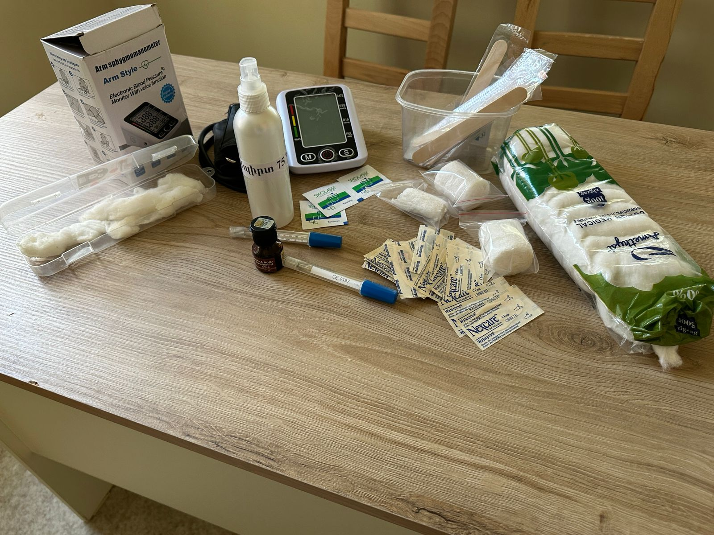

Ինքնավերլուծության այս բաժնի կարևորագույն բաղադրիչն է հաստատության ԱՌԿ պլանի վերլուծությունը: Նման պլանի առկայությունը, ինչպես նաև դրանում նշված աղետներին պատրաստվածության, հակազդման իրատեսական մեխանիզմների ու միջոցառումների նկարագրությունը հաստատության անվտանգության և ապահովության կարևոր չափանիշներից է: Այս չափանիշին հաստատության համապատասխանության գնահատման նպատակով պետք է նշել, թե արդյոք հաստատությունը մշակել և հաստատել է իր ԱՌԿ պլանը, ինչպես է իրագործվում այդ պլանը, ինչպես նաև նկարագրել ԱՌԿ պլանից բխող սաների և աշխատակազմի հետ տարվա ընթացքում իրականացվող միջոցառումների և վարժանքների մասին: Կարևոր է նաև հիշատակել, թե արդյոք նախադպրոցական ուսումնական հաստատությունը վարում է իրականացվող վարժանքների և միջոցառումների գրանցամատյան:

«Վեդի համայնքի Արալեզի «Արեգակ» նախադպրոցական ուսումնական հաստատություն» ՀՈԱԿ-ը գտնվում է Արարատի մարզի Վեդի համայնքի Արալեզ բնակավայրում, Հովհաննես Թումանյան փողոցի 10 հասցեում: ՆՈՒՀ ՀՈԱԿ—ը ունի 1 մասնաշենք, որն ունի 14 ելք, 2 մեծ սանհանգույց, 6 փոքր սանհանգույց:

Շենքը նորակառույց է, կառուցվել և շահագործման է հանձնվել 2024թ-ին, սենդվիչ-պանելային է: Ընդհանուր տարածքի մակերեսը կազմում է 0,84776 հա: Տարածքը պարսպապատված է և ունի 2 դարպաս:

ՆՈՒՀ ՀՈԱԿ-Ի շինությունը սնվում է էլ. սնուցման, գազի, ջրի և կապի կենտրոնացված ցանցից: Շենքը ունի ներքին ջեռուցման համակարգ, մալուխային և խողովակաշարային գծերը գտնվում են լավ վիճակում: Աշխատանքը կազմակերպվում է մեկ հերթափոխով:

Հերթափոխը – 21 մարդ

Կենտրոնը չի հանդիսանում հնարավոր հարձակման թիրախ, սակայն չի բացառվում, որ հակառակորդի հարձակման հետևանքով կարող են առաջանալ փլվածքներ` իրենց հնարավոր հետևանքներով, ինչպես նաև հրդեհներ:

Ավերվածությունների առաջացման ժամանակ, մինչև հիմնական ուժերի ժամանումը, կենտրոնը իր սեփական ուժերով կարող է կատարել փրկարարական աշխատանքներ: Գազի վթարի և հրդեհի դեպքերում անհրաժեշտ է փակել գազի փականը, անջատել էլ. սնուցման վահանակը և տեղեկացնել համապատասխան ծառայություններին:

Հաստատությունում 2024-2025 ուսումնական տարվա ընթացքում մշակել և իրականացվել են միջոցառումներ և վարժանքներ։ 04․04․2025թ․ իրականացվել է «Անվտանգության կանոնները երկրաշարժի ժամանակ» միջոցառումը, որի նկարը կցվում է ստորև․

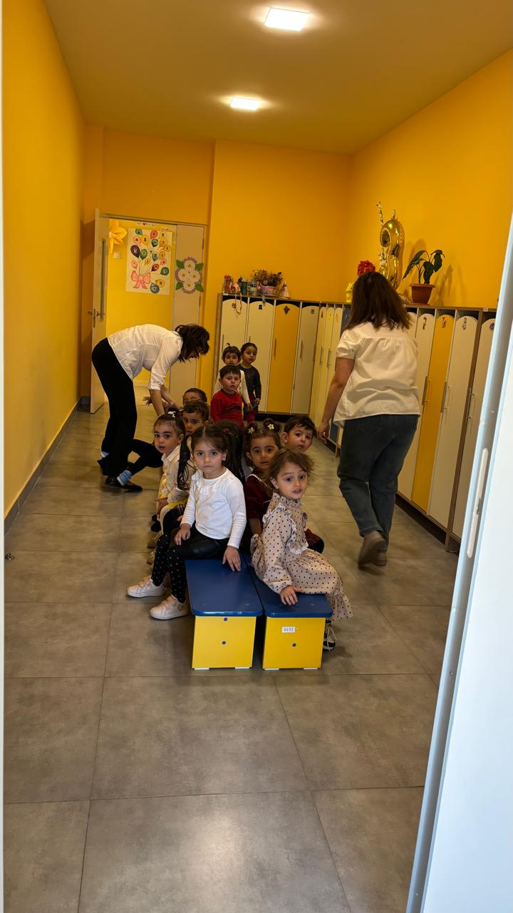

**2.ՍԱՆԵՐԻ ՖԻԶԻԿԱԿԱՆ, ՀՈԳԵՎՈՐ, ՍՈՑԻԱԼԱԿԱՆ ԱՌՈՂՋՈՒԹՅԱՆԸ ՄԻՏՎԱԾ ՈՒՍՈՒՄՆԱԴԱՍՏԻԱՐԱԿՉԱԿԱՆ ԾՐԱԳՐԵՐԻ ԵՎ ՄԻՋՈՑԱՌՈՒՄՆԵՐԻ ԻՐԱԿԱՆԱՑՈՒՄ**

|  |  |  |
| --- | --- | --- |
| Ցուցանիշ | Այո | Ոչ |
| ա.ուսումնական հաստատության մանկավարժական աշխատողների կողմից իրականացվում են սաների նկատմամբ բռնության, ֆիզիկական կամ հոգեբանական ճնշման դեպքերի բացահայտման, դրանց մասին զեկուցման, կանխարգելման և հանրային քննարկման աշխատանքներ. |  |  |
| բ.ուսումնական հաստատությունն անհատական խորհրդատվությունների, ծնողական ժողովների միջոցով իրականացնում է սանի խնամքի ու դաստիարակության, ընտանիքում ծնողական պարտականությունների նկատմամբ պատաս- խանատվության բարձրացման, ծնողավարման հմտությունների զարգացման, ինչպես նաև բռնության, ֆիզիկական կամ հոգեբանական ճնշման բացառման, երեխայի զարգացման համար անվտանգ միջավայրի ձևավորման հարցերի վերաբերյալ իրազեկման միջոցառումներ. |  |  |

Ուսումնական հաստատության մանկավարժական աշխատողների կողմից սաների նկատմամբ բռնության, ֆիզիկական կամ հոգեբանական ճնշման դեպքեր չեն արձանագրվել: Նման դեպքերի բացառման և կանխարգելման նպատակով «Վեդի համայնքի Արալեզի «Արեգակ» նախադպրոցական ուսումնական հաստատություն» ՀՈԱԿ-ի աշխատողների համար պարբերաբար կազմակերպվում են հոգեբանական թրեյնինգներ: Սանի խնամքի ու դաստիարակության, ընտանիքում ծնողական պարտականությունների նկատմամբ պատասխանատվության բարձրացման, ծնողավարման հմտությունների զարգացման, ինչպես նաև բռնության, ֆիզիկական կամ հոգեբանական ճնշման բացառման, երեխայի զարգացման համար անվտանգ միջավայրի ձևավորման հարցերի վերաբերյալ իրականացվում են խորհրդատվություն և անհատական աշխատանքներ ծնողների հետ մանկավարժների կողմից՝ ըստ անհրաժեշտության:

Այս չափանիշների դիտարկման-փաստագրման աշխատանքների արդյունքները

ներկայացվում են ստորև բերված աղյուսակում:

ՏԵՂԵԿՈՒԹՅՈՒՆՆԵՐ ՈՒՍՈՒՄՆԱԿԱՆ ՀԱՍՏԱՏՈՒԹՅԱՆ ՄԱՆԿԱՎԱՐԺԱԿԱՆ ԱՆՁՆԱԿԱԶՄԻ ԵՎ ՈՒՍՈՒՄՆԱԴԱՍՏԻԱՐԱԿՉԱԿԱՆ ԳՈՐԾԸՆԹԱՑԻ ՄԱՍԻՆ

*Տվյալներ հաստատության վարչական կազմի վերաբերյալ*

|  |  |  |  |  |
| --- | --- | --- | --- | --- |
| Ցուցանիշը |  |  | 2024-2025 | Փոփոխությունների դինամիկան (աճ կամ նվազում) |
| Մանկավարժական աշխատողների ընդհանուր թիվը |  |  | 6 |  |
| Մանկավարժական աշխատողների միջին շաբաթական ծանաբեռնվածությունը կամ դրույքաչափը |  |  | 1,25 |  |

|  |  |  |  |  |
| --- | --- | --- | --- | --- |
| Պաշտոնը | Անունը, ազգանունը, հայրանունը | Տվյալ պաշտոնում աշխատելու ժամանակահատ  վածը | Տվյալ հաստատությու-նում աշխատելու ժամանակահատ  վածը | Պետական պարգևները, կոչումները և այլն |
| Տնօրեն | Տաթևիկ Շահինյան Հովհաննեսի | 18․04․2025թ․ | 18․08.2025թ․ |  |
|  |  |  |  |  |
| Դաստիարակ | Լիաննա Հարությունյան | 02.09.2024 | 02.09.2024 |  |
| Դաստիարակ | Լիլիթ Կեսոյան | 02.09.2024 | 02.09.2024 |  |
| Դաստիարակ | Հասմիկ Նազարյան | 02.05.2025 | 08.07.2025 |  |
| Դաստիարակ | Իրինա Հակոբյան | 03.02.2025 | 08.07.2025 |  |
| Դաստիարակ | Իննա Դանիելյան | 03.10.2024 | 03.10.2024 |  |

Վերլուծել մանկավարժական աշխատողների թվաքանակի, միջին ծանրաբեռնվածության փոփոխության պատճառները, կատարել եզրահանգումներ և առաջարկել հիմնախնդիրների լուծման ուղիներ:

Մանկավարժական աշխատողների թվականի և միջին ծանաբեռնվածությունը փոփոխություններ չեն կատարվել։

*Տվյալներ մանկավարժական խորհրդի կազմի վերաբերյալ*

|  |  |  |  |  |
| --- | --- | --- | --- | --- |
| Անուն, ազգանուն, հայրանուն | Զբաղեցրած պաշտոնը | Կրթությունը | Հաստատության  մանկխորհրդի կազմում ընդգրկված լինելու ժամանակահատվածը | Պետական պարգևները, կոչումները և այլն |
|  |  |  |  |  |
| Տաթևիկ Շահինյան | Տնօրեն | Բարձրագույն | Մանկավարժական խորհրդի նախագահ |  |
| Լիաննա Հարությունյան | Դաստիարակ | Միջին մասնագիտական | Մանկավարժական խորհրդի անդամ |  |
| Լիլիթ Կեսոյան | Դաստիարակ | Միջին մասնագիտական | Մանկավարժական խորհրդի անդամ |  |
| Հասմիկ Նազարյան | Դաստիարակ | Բարձրագույն | Մանկավարժական խորհրդի անդամ |  |
| Իրինա Հակոբյան | Դաստիարակ | Միջին մասնագիտական | Մանկավարժական խորհրդի անդամ |  |
| Իննա Դանիելյան | Դաստիարակ | Միջին մասնագիտական | Մանկավարժական խորհրդի անդամ |  |
|  |  |  |  |  |

|  |  |
| --- | --- |
| Ցուցանիշ |  |
| ա. մանկավարժական աշխատողներից քանիսն ունեն գիտական կոչում. | - |
| բ. մանկավարժական աշխատողներից քանիսն են վերջին 5 տարում վերապատրաստում անցել նախարարության կողմից երաշխավորված կազմակերպություններում. | 5 |
| գ.մանկավարժական աշխատողներից քանիսն են վերապատրաստվել որպես վերապատրաստող (դասախոս) և վարում են վերապատրաստման դասընթացներ. | - |
| դ.որքան է մանկավարժական աշխատողների միջին տարիքը. | 33 |
| ե.մանկավարժական աշխատողներից քանիսն ունեն միջազգային ու տեղական պարբերականներում(ամսագրերում) հրապարակված հոդվածներ, մասնագիտական հրապարակումներ, ինչպես նաև մեթոդական ձեռնարկներ, գիտամանկավարժական, հեղինակային և այլ աշխատություններ. | 1 |
| զ. մանկավարժական աշխատողներից քանիսն են ուսումնական գործընթացում կիրառում ժամանակակից տեղեկատվական հաղորդակցման տեխնոլոգիաներ /ՏՀՏ/. | 2 |
| ը.որքան է մանկավարժական աշխատողների բացակայությունների ընդհանուր թիվը. | 0 |

Տվյալներ հաստատության ուսումնադաստիարակչական գործընթացի վերաբերյալ

|  |  |  |
| --- | --- | --- |
| Ցուցանիշ | Այո | Ոչ |
| ա. սահմանված ժամկետում ձևավորվել է սաների համակազմը՝ ըստ տարիքային խմբերի |  |  |
| բ.ուսումնական հաստատությունում իրականացվում են մանկավարժական խորհրդի նիստեր և առկա է մանկավարժական խորհրդի նիստերի արձանագրությունների մատյան. |  |  |
| գ.ուսումնադաստիարակչական գործընթացը կազմակերպվում է նախադպրոցական կրթության պետակական կրթական չափորոշչին և տվյալ տարիքային խմբի ծրագրին (այդ թվում՝ կրթության պետական լիազոր մարմնի կողմից հաստատված հեղինակային և այլընտրանքային) համապատասխան. |  |  |
| դ.ուսումնական հաստատությունում ձևավորվել է ազգային փոքրամասնությունների երեխաների համակազմով խումբ և ուսումնադաստիարակչական գործընթացը կազմակերպվում է վերջիններիս մայրենի լեզվով՝ հայերենի պարտադիր ուսուցմամբ. |  |  |
| ե.մանկավարժական աշխատողները տիրապետում են ուսուցման ժամանակակից (երեխայակենտրոն, մասնակցային, ինտերակտիվ և այլ) մեթոդներին և գործնականում կիրառում դրանք. |  |  |
| զ. մեթոդիստը ցույց է տվել խորհրդատվական օգնություն մեթոդական, ուսումնական և դաստիարակչական աշխատանքներ կազմակերպելու համար, անցկացրել է բաց պարապմունքներ, սեմինարներ, սեմինար-պրատիկումներ. | Մեթոդիստի (ուս․ գծով տեղակալ) հաստիքը թափուր է |  |
| է. մեթոդիստը վերահսկել է նախադպրոցական կրթական ծրագրի կատարումը. | Մեթոդիստի (ուս․ գծով տեղակալ) հաստիքը թափուր է |  |
| ը.ուսումնական տարվա ընթացքում հաստատությունում անցկացվել են ցուցադրական բաց պարապմունքներ, իրականացվել նախագծեր.  (Եթե այո, նշել՝ ծրագրային որ բաղադրիչների ուղղությամբ են անցկացվել և քանակը): | Սեպտեմբերի 21, Սեպտեմբերի 27, Նոր Տարի, Տյառնընդառաջ, Սուրբ Զատիկ, Կանանց միջազգային օր, ՀՀ առաջին հանրապետության հռչակման օր |  |
| թ.ուսումնական տարվա ընթացքում հաստատությունից դուրս անցկացվել են պարապմունքներ.  (Եթե այո, նշել՝ ծրագրային որ բաղադրիչների ուղղությամբ են անցկացվել և քանակը): | Ուսումնական տարվա ընթացքում հաստատությունից դուրս անցկացվել են երեխաների բարոյական և գեղագիտական դաստիարակությանն ուղղված աշխատանքներ՝ նպատակ ունենալով ձևավորել պատասխանատվության զգացում, գեղարվեստական ճաշակ, խթանել ստեղծագործելու կարողությունն ու ցանկությունը,դաստիարակել բարոյակամային որակներ։  Սաները տարիքային առանձահատկություններին համապատասխան դիտել են ուսուցողական, դաստիարակչական, մարդասիրական արժեքներ ձևավորող, բարոյական պատկերացումներ ամրապնդող մուլտֆիլմ։ |  |
| ժ.ուսումնական տարվա ընթացքում անցկացվել են հաստատություններում՝ գրադարան, երաժշտական դպրոց.  (Եթե այո, նշել՝ ծրագրային պարապմունքներ համայնքային ենթակայության այլ կրթական որ բաղադրիչների ուղղությամբ են անցկացվել և քանակը): | Անցկացվել է կրթադաստիարակչական, նպատակային զբոսանք Երևանի բնության թանգարանում, որի նպատակն էր ծանոթանալ, ճանաչել բնությունը, կարողանալ տեսնել, խնամել, պահպանել գեղեցիկը, հոգ տանել մեր «Մեծ կացարանի» մասին: |  |

ՊԱՐԱՊՄՈՒՆՔՆԵՐԻ ՆԿԱՐՆԵՐ

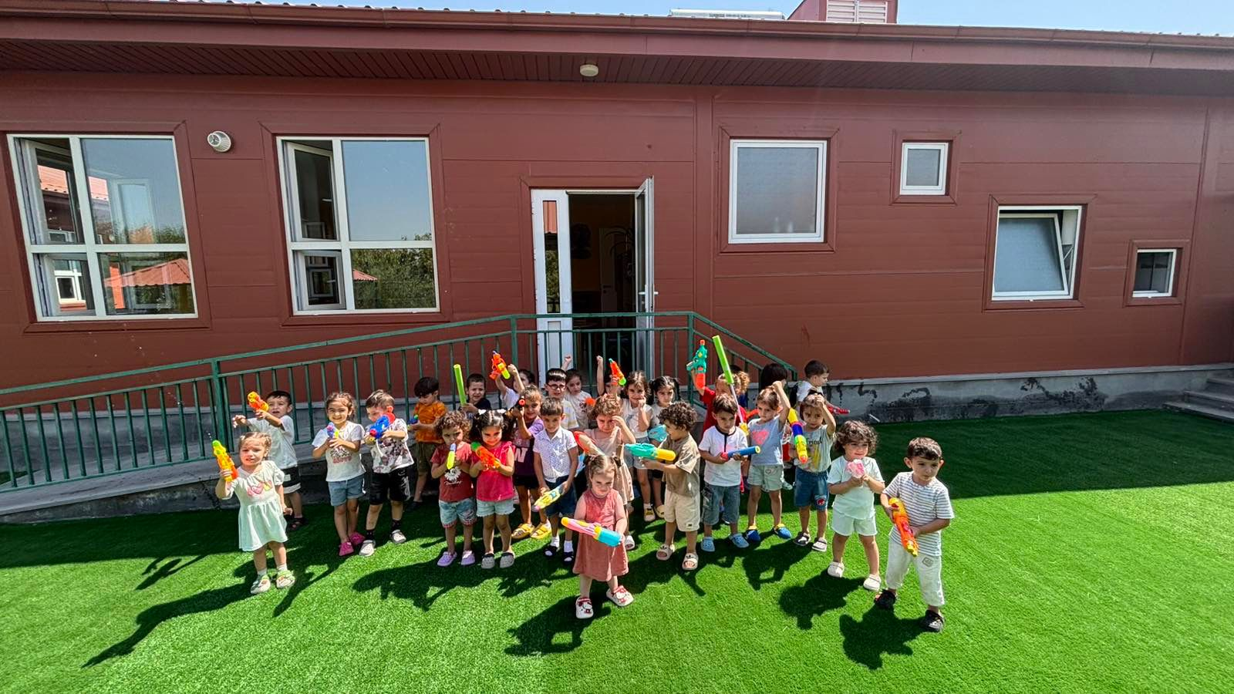

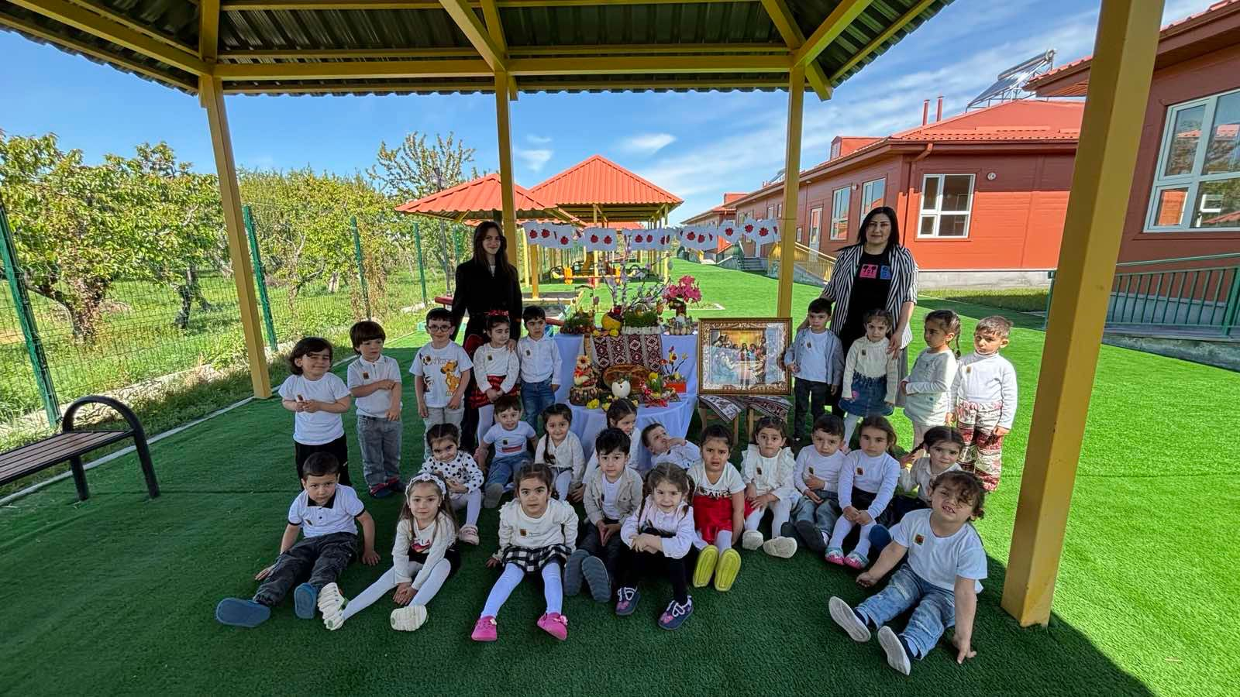

Վերլուծել նախադպրոցական ուսումնական հաստատության մանկավարժական աշխատողների և նրանց գործունեությանը վերաբերող ցուցանիշները, դրանց փոփոխությունների դինամիկան և առկա հիմնախնդիրները: Կատարել եզրահանգումներ ու առաջարկել լուծումներ նրանց գործունեության արդյունավետության բարձրացման ուղղությամբ:

«Վեդի համայնքի Արալեզի «Արեգակ» նախադպրոցական ուսումնական հաստատություն» ՀՈԱԿ-ում տարատարիք տարիքային խումբը ձևավորվել է սահմանված ժամկետում: Յուրաքանչյուր եռամսյակը մեկ անգամ՝ անհրաժեշտության դեպքում արտահերթ, իրականացվում են մանկավարժական խորհրդի նիստեր և առկա է մանկավարժական խորհրդի նիստերի արձանագրությունների մատյան:

Ուսումնադաստիարակչական գործընթացը կազմակերպվում է ըստ համալիր ծրագրի և զարգացման չափորոշիչների՝ համապատասխան տարիքային խմբի պահանջներին: Հաշվի են առնվում երեխաների նախասիրությունները և անհատական ընդունակությունները: Ուսուցումը կատարվում է պարզից բարդ սկզբունքով: Մանկավարժական աշխատողները տիրապետում են երեխայակենտրոն ժամանակակից ուսուցման ձևերին ըստ զարգացման չափորոշիչների և աշխատանքները կազմակերպվում են ըստ այդմ:

Անցկացվել են եռամսյակային ամփոփիչ պարապմունքներ և սեմինարներ: Իրականացվում է ամենօրյա, ինչպես նաև, թեմատիկ, օպերատիվ, հանրագումարային վերահսկողություն կրթական ծրագրերի իրականացման ուղղությամբ:

2024-2025 ուսումնական տարվա ընթացքում հաստատությունում անցկացվել են ցուցադրական բաց պարապմունքներ՝ Սեպտեմբերի 21, Սեպտեմբերի 27, Նոր Տարի, Տյառնընդառաջ, Սուրբ Զատիկ, Կանանց միջազգային օր, ՀՀ առաջին հանրապետության հռչակման օր խորագրերով: Ուսումնական տարվա ընթացքում հաստատությունից դուրս անցկացվել է միջոցառումներ։ Մարտի 5-ին այցելել ենք Վազգեն Սարգսյանի անվան հուշահամալիր։ Երեխաներին հետ խոսել ենք Սպարապետի մասին, ներկայացրել նրա ամենակարևոր դերը մեր պատմության՝ հատկապես բանակի կայացման գործում։

**6. ՈՒՍՈՒՄՆԱԿԱՆ ՀԱՍՏԱՏՈՒԹՅԱՆ ԶԱՐԳԱՑՆՈՂ ՄԻՋԱՎԱՅՐԸ**

|  |  |  |
| --- | --- | --- |
| Ցուցանիշ | Այո | Ոչ |
| ա. ուսումնական հաստատությունն ունի մեթոդկաբինետ, որը հագեցած է գույքով և սարքավորումներով: |  |  |
| բ. ուսումնական հաստատությունն ունի   * մարզադահլիճ, * միջոցառումների անցկացման դահլիճ * այլ հատուկ ուսումնական խմբասենյակներ (սենյակներ), այդ թվում` լրացուցիչ կրթական ծրագրերի համար (նկարչական խմբակ և այլն), որոնք հագեցած են անհրաժեշտ գույքով, ուսումնական պարագաներով, և ուսումնադիդակտիկ նյութերով. |  |  |

Կից՝ նկարներ և գույքի հագեցվածության ցուցակներ:

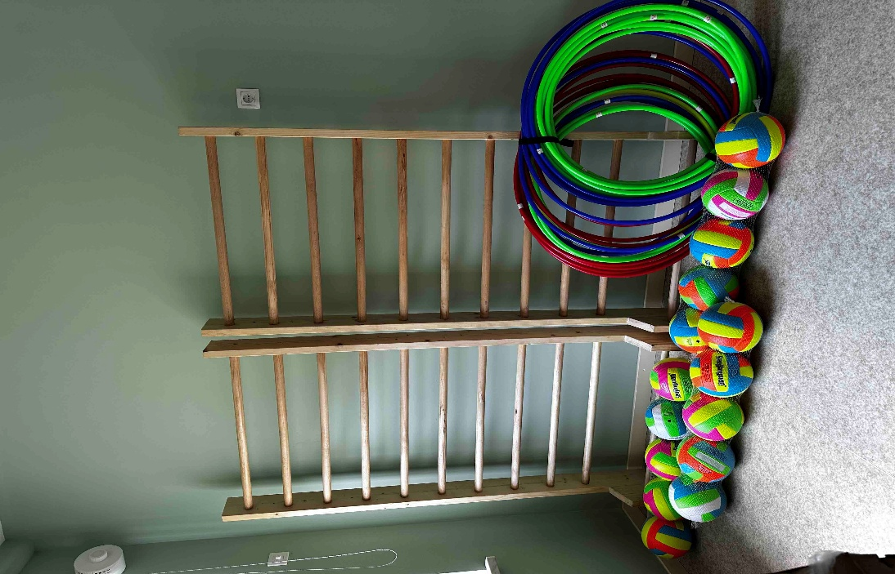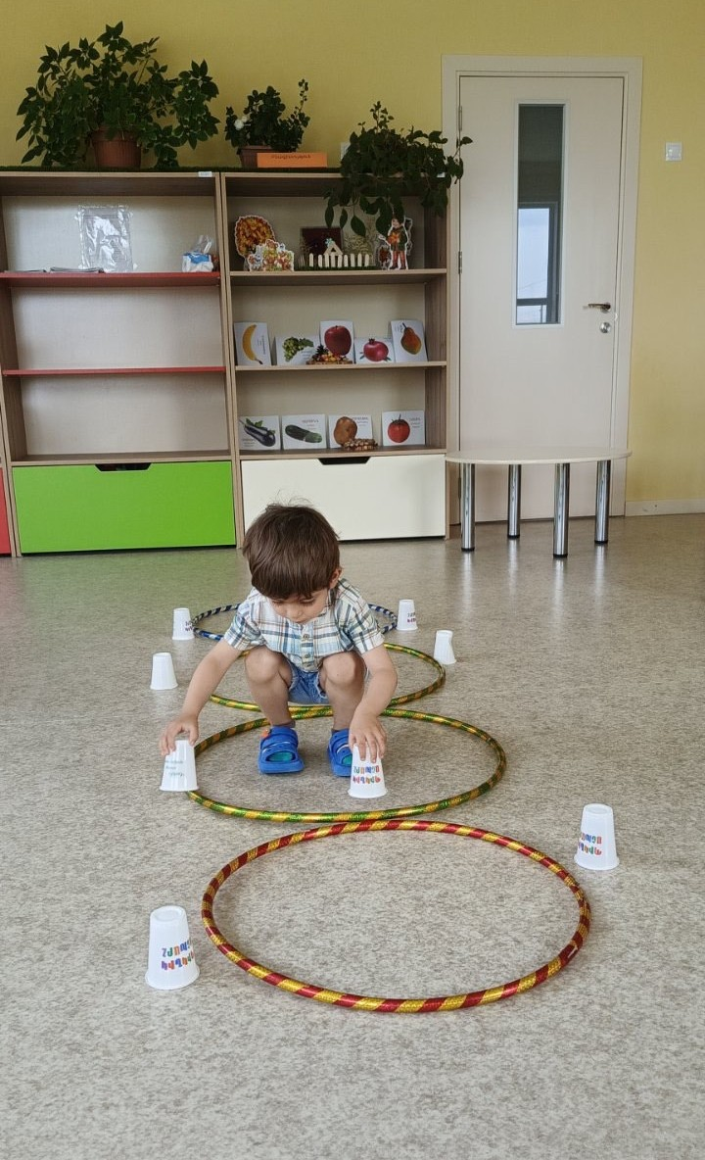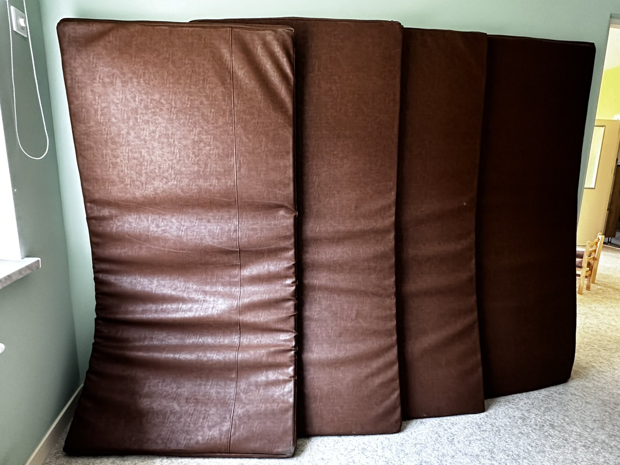

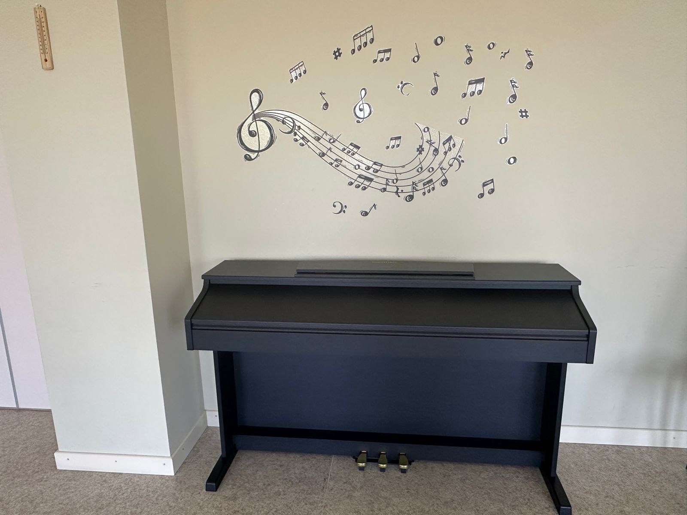

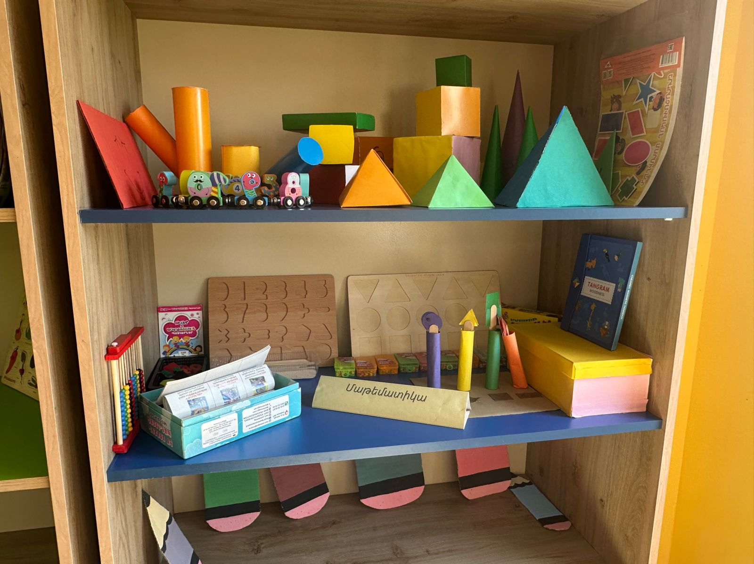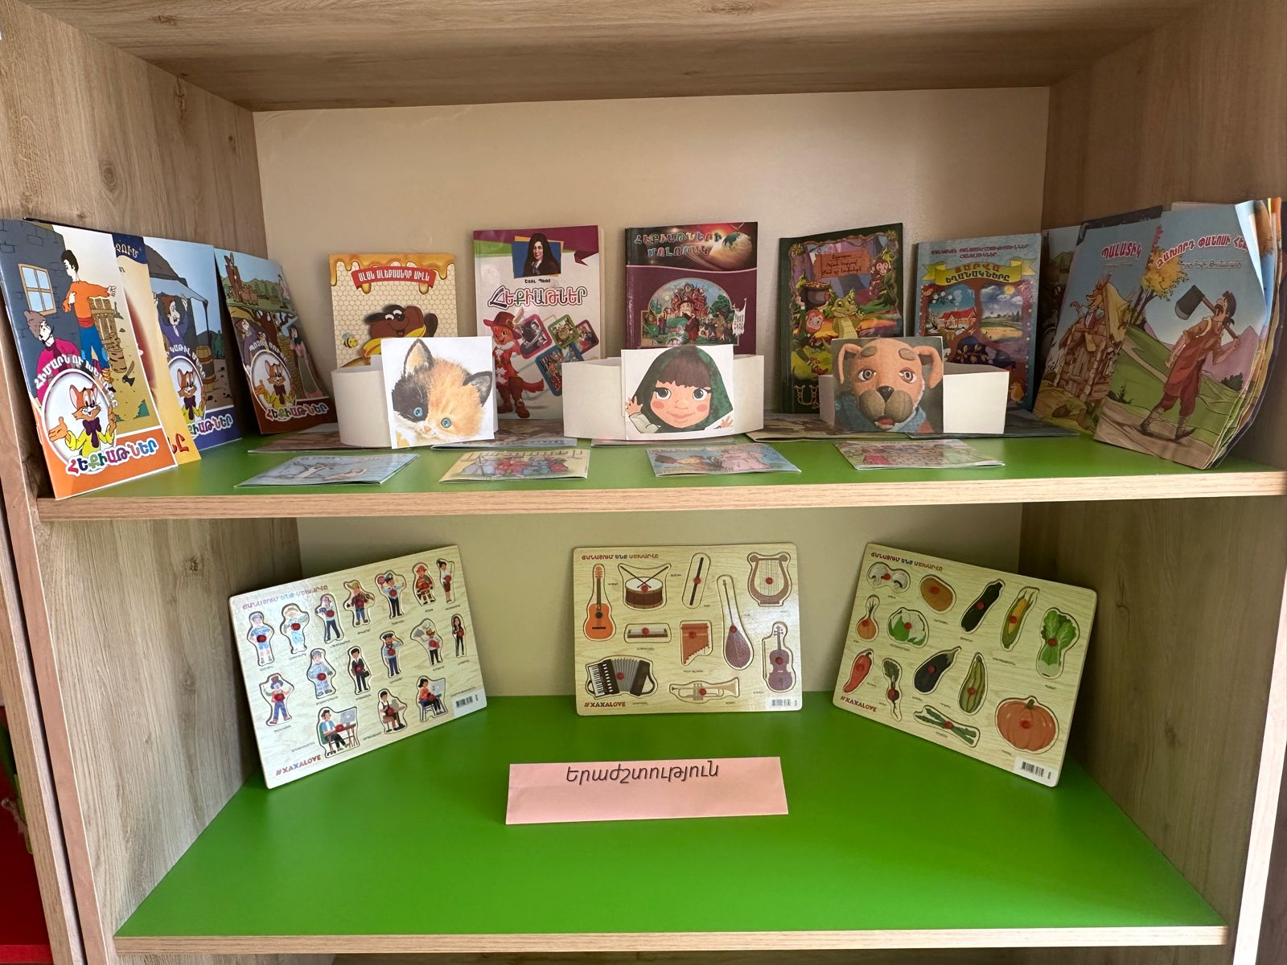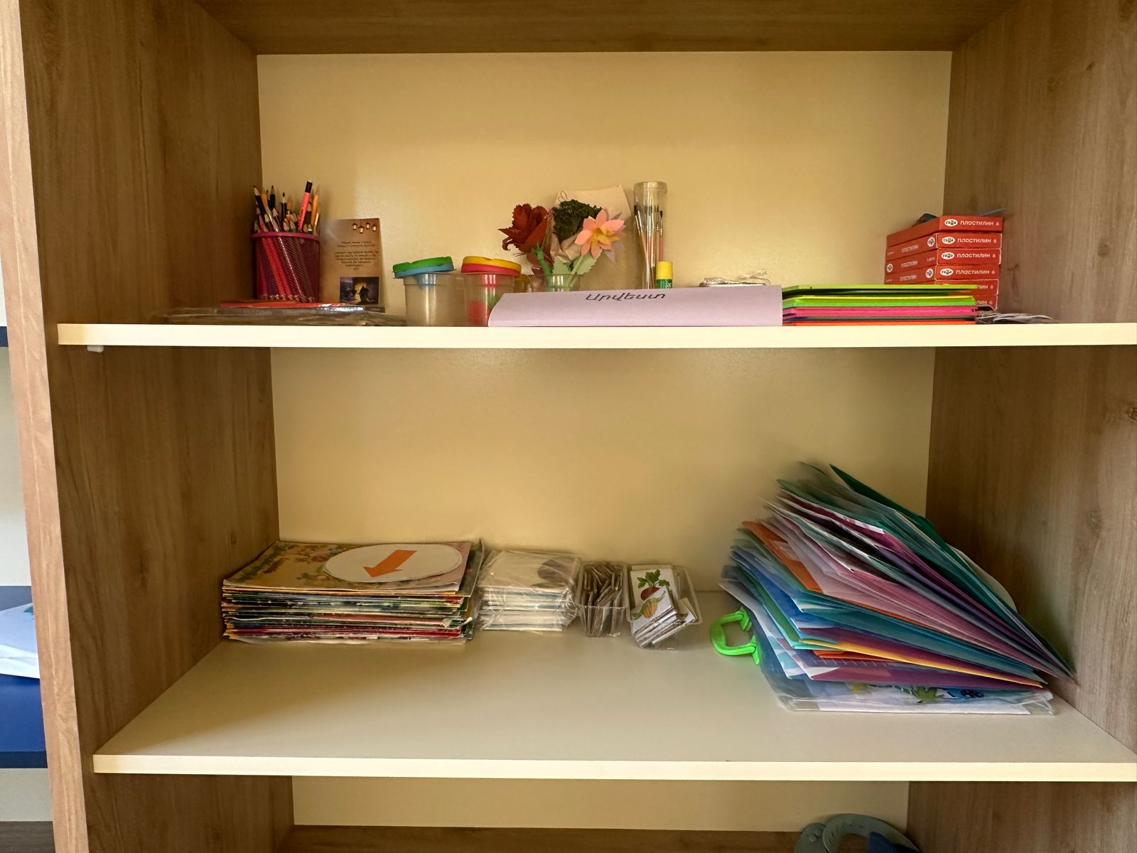

|  |  |  |  |  |
| --- | --- | --- | --- | --- |
| Ավագ խումբ | Սեղան-7 | Աթոռ-33 | Մահճակալ- 32 | Գրապահարան -5 |
| Միջին խումբ | Սեղան-7 | Աթոռ-29 | Մահճակալ- 29 | Գրապահարան-5 |
| Կրտսեր երկրորդ խումբ | Սեղան-7 | Աթոռ-30 | Մահճակալ-30 | Գրապահարան-5 |
| Կրտսեր առաջին խումբ | Սեղան-7 | Աթոռ-30 | Մահճակալ-27 | Գրապահարան-5 |
| Տարատարիք խումբ | Սեղան-7 | Աթոռ-26 | Մահճակալ-25 | Գրապահարան-4 |
| Բակային տարածք | Կանաչապատ բակ, տաղավարներ,սահահարթակներ, մեծ և փոքր տարզաններ, ավազահարթակներ |  |  | |

Մարզագույքի ցուցակ.

|  |  |
| --- | --- |
| Օղակներ -30 հատ |  |
| Մարմնամարզական գնդակներ - 15 հատ: |  |
| Մարմնամարզական ներքնակ-4 հատ | |
| Շվեդական պատ-2հատ | |
|  | |

7. ՈՒՍՈՒՄՆԱԿԱՆ ՀԱՍՏԱՏՈՒԹՅԱՆ ՄԱՐԴԿԱՅԻՆ, ՖԻՆԱՆՍԱԿԱՆ ԵՎ ՆՅՈՒԹԱԿԱՆ ՌԵՍՈՒՐՍՆԵՐԻ ԱՐԴՅՈՒՆԱՎԵՏ ՏՆՕՐԻՆՈՒՄ

|  |  |  |
| --- | --- | --- |
| Ցուցանիշ | | 2024-2025 ուստարի |
| ա. սան - մանկավարժ հարաբերությունը. | Սան    մանկավարժ | 121/5 |
| բ. սան - սպասարկող անձնակազմ հարաբերությունը. | Սան    Սպաս․անձակազմ | 121/14 |
| գ. սան - վարչական անձնակազմ հարաբերությունը. | Սան  Վարչ.  անձնակազմ | 121/2 |
| դ. խմբերի միջին խտությունը. | | 24 |
| ե. մեկ սանի հաշվով հաստատության տարեկան նախահաշիվը. | | 503.0 |
| զ. մանկավարժի միջին աշխատավարձը. | | 137.5 |
| է. վարչական աշխատողների միջին աշխատավարձը. | | 173.1 |
| ը. սպասարկող կազմի միջին աշխատավարձը. | | 86.2 |
| թ. հաստատության տարեկան նախահաշվում արտաբյուջետային միջոցների չափը. | | - |
| ժ. ծնողների կողմից դրամական ներդրումների տարեկան չափը. | | 0 |
| ժա. սոցիալապես անապահով ընտանիքներից սաների համար հաստատության իրականացրած սոցիալական աջակցության ծրագրերը և դրանց թիվը.  *(Եթե այո, ապա նշել այդ ծրագրերը):* | | 0 |
| ժբ. դրամաշնորհային և օրենքով չարգելված այլ աղբյուրներից ներդրումների տարեկան չափը. | | 0 |
| ժգ. աշխատավարձերի վճարման գծով հաստատության տարեկան ծախսերի չափը. | | 36800.0 |
| ժդ. կոմունալ վճարների գծով հաստատության տարեկան ծախսերի չափը. | | 3200.0 |
| ժե. նոր գույքի, այդ թվում` սարքավորումների ձեռքբերման գծով հաստատության տարեկան ծախսերի չափը. | | 1703.0 |

|  |  |  |  |  |
| --- | --- | --- | --- | --- |
| Խմբերի թիվը |  |  | 2024-2025 | Փոփոխությունների դինամիկան (աճ կամ նվազում) |
| Վաղ տարիքի I | - | - | - |  |
| Վաղ տարիքի II | - | - | - |  |
| Կրտսեր I | - | - | 1 | անփոփոխ |
| Կրտսեր II | - | - | 1 | անփոփոխ |
| Միջին | - | - | 1 | անփոփոխ |
| Ավագ | - | - | 1 | անփոփոխ |
| Տարատարիք |  |  | 1 | աճ |
| Ազգային փոքրամասնությունների երեխաների համակազմով ձևավորված խումբ | - | - | - | - |
| Ընդամենը` |  |  | 5 | Աճ |

Հաստատությունում ֆինանսական և նյութական ռեսուրսները մեր գնահատմամբ արդյունավետ են տնօրինվել։

*Խմբերի թիվը` ընթացիկ և նախորդ 2 ուս տարիների համար*

Այս և հաջորդող բոլոր աղյուսակներում անհրաժեշտ է նկարագրել փոփոխությունների դինամիկան` մեկնաբանել աճի կամ նվազման պատճառները:

Փոփոխություններ են եղել` բացվել է տարատարիք խումբ: Ընդունելությունը իրականացվել է ըստ ՀՀ ԿԳՄՍՆ 11.10.2021 թվականի N76Ն հրամանի կարգի՝ հաշվի առնելով առաջնահերթության սկզբունքները:

*Ըստ խմբի սաների թիվը` ընթացիկ և նախորդ 2 ուս․ տարիների համար*

|  |  |  |  |  |
| --- | --- | --- | --- | --- |
| Սաների թիվը |  |  | 2024-2025 | Փոփոխությունների դինամիկան (աճ կամ նվազում) |
| Վաղ տարիքի I |  |  | - |  |
| Վաղ տարիքի II |  |  | - |  |
| Կրտսեր I |  |  | 21 |  |
| Կրտսեր II |  |  | 28 |  |
| Միջին |  |  | 32 |  |
| Ավագ |  |  | 29 |  |
| Տարատարիք |  |  | 11 |  |
| Ազգային փոքրամասնությունների երեխաների համակազմով ձևավորված խումբ |  |  | - |  |
| Ընդամենը՝ |  |  | 121 |  |

Ըստ խմբի՝ ընթացիկ ուստարում նախորդ 2 ուստարիների համար սաների թվի աճ է գրանցվել։

*Ընդհանուր տվյալներ սաների վերաբերյալ` ընթացիկ և նախորդ 2 ուս տարիների համար*

|  |  |  |  |  |
| --- | --- | --- | --- | --- |
| Ցուցանիշ |  |  | 2024-2025 | Փոփոխությունների դինամիկան (աճ կամ նվազում) |
| Սաների ընդհանուր թիվը ուսումնական տարվա սկզբին` |  |  | 108 | աճ |
| Սաների ընդհանուր թիվը ուսումնական տարվա վերջին` տվյալ ուս․տարվա օգոստոսի 20-ի դրությամբ |  |  | 121 | աճ |
| Ուսումնական տարվա ընթացքում ընդունված սաների թիվը |  |  | 15 | աճ |
| Ուսումնական տարվա ընթացքում սաների բացակայությունների միջին թիվը |  |  | 55 | աճ |
| Ուսումնական տարվա ընթացքում ազատված սաների թիվը | 0 |  | 13 | աճ |

Վերլուծել սաների թվաքանակի փոփոխության պատճառները, կատարել եզրահանգումներ և առաջարկել հիմնախնդիրների լուծման ուղիներ:

Սաների թվաքանակի փոփոխության հիմնական պատճառը երկրից մեկնելն է եղել։ Սակայն եղել են երեխաներ, որոնք հետ են վերադարձել և կրկին դիմել են նախադպրոցական ուսումնական հաստատություն կրկին ընդունվելու համար։

**8. ՈՒՍՈՒՄՆԱԿԱՆ ՀԱՍՏԱՏՈՒԹՅԱՆ ԾՆՈՂԱԿԱՆ ԽՈՐՀՐԴԻ ՀԱՄԱԳՈՐԾԱԿՑՈՒԹՅՈՒՆԸ ՄԱՆԿԱՎԱՐԺԱԿԱՆ ԵՎ ՎԱՐՉԱԿԱՆ**

|  |  |  |  |
| --- | --- | --- | --- |
| Ցուցանիշ |  | | 2024-2025 ուստարի |
| ա. սաների ուսումնադաստիարակչական գործընթացի վերաբերյալ ծնողական խորհրդի կողմից գրավոր ներկայացված առաջարկությունները, դրանց թիվը և ընդունված առաջարկությունների տոկոսը ներկայացվածի նկատմամբ. | Թիվը    Տոկոսը | | 20/60% |
| բ. ծնողական խորհրդի կողմից կազմակերպված միջոցառումները (հանդեսներ, հավաքներ, երեկույթներ,էքսկուրսիաներ, ճանաչողական այցեր և այլն), դրանց թիվը, մասնակից ծնողների թիվը և սաների տոկոսը. | Թիվը  Տոկոսը | | 12/40% |
| գ.ծնողական խորհրդի կազմում ԿԶԱՊԿ ունեցող սաների ծնողների թիվը եւ տոկոսը | Թիվը  Տոկոսը | | 0 |
| դ. ծնողական խորհրդի կողմից հաստատության գործունեության վերաբերյալ ներկայացված կարծիքը քննարկվում է աշխատակիցներին խրախուսելու կամ նրանց նկատմամբ կարգապահական տույժեր կիրառելու ժամանակ. | Այո | Ոչ |  |
| ե. ծնողական խորհրդի հանդիպումների հաճախականությունը և դրանց ընթացքում քննարկված հարցերի շրջանակները. | 4 հանդիպում 2024-2025 ուսումնական տարվա ընթացքում |  |  |
| զ. ուսումնական հաստատության առօրյայից և տեղի ունեցող իրադարձություններից ծնողների տեղեկացվածության աստիճանը. | 90% |  |  |
| է. այն ծնողների տոկոսը, որոնք օգտվում են նախարարության, համայնքի, հաստատության և կրթական այլ կայքերից: | 70% |  |  |

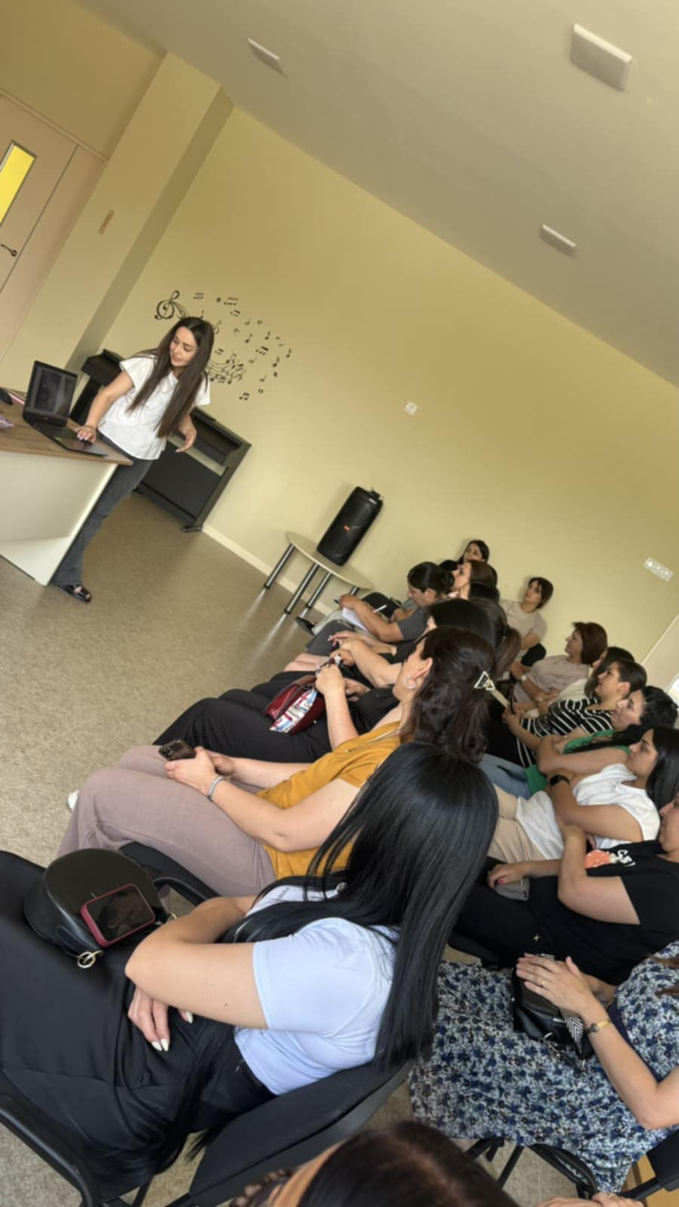Կից՝

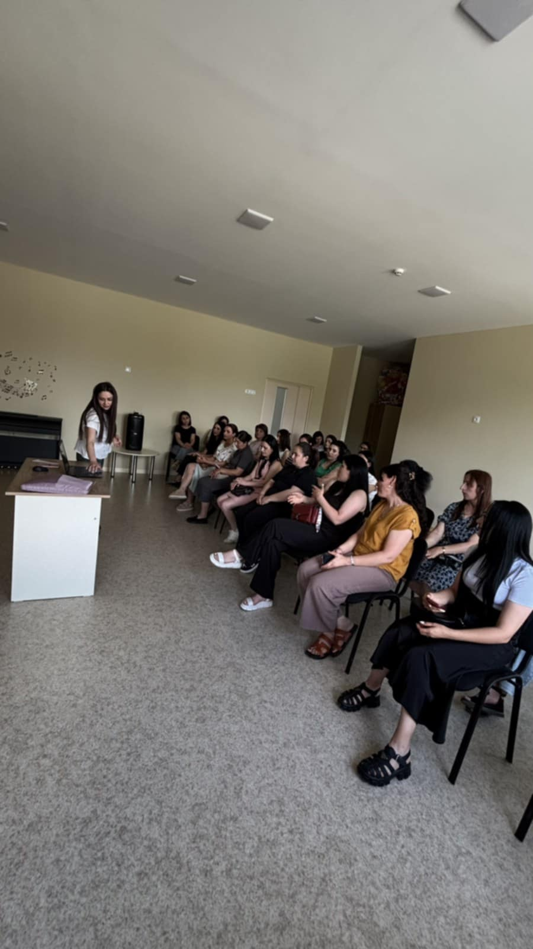

* լուսանկարներ և ծնողական խորհրդի հանդիպումների քանակը և արձանագրությունների

լուսապատճենները,

** թղթային կամ առցանց հարցման արդյունքները՝ աղյուսակներով, *** թղթային կամ առցանց հարցման արդյունքները՝ աղյուսակ

**9. ՈՒՍՈՒՄՆԱԿԱՆ ՀԱՍՏԱՏՈՒԹՅԱՆ ԵՎ ՀԱՄԱՅՆՔԻ ՀԱՄԱԳՈՐԾԱԿՑՈՒԹՅՈՒՆ**

|  |  |
| --- | --- |
| Ցուցանիշ |  |
| ա. ուսումնական հաստատության շենքային պայմանների բարելավման, տարածքի բարեկարգման, ուսումնանյութական բազայի համալրման և այլ աշխատանքներին համայնքի մասնակցությունը, այդ գործում կատարված ներդրումները.  *(Նկարագրել համայնքի մասնակցության դեպքերը, մասնակցության ձևը, ներդրման չափը, ամսաթիվը).* | Ուսումնական հաստատության շենքը նորակառույց է: Նորոգելու և կառուցելու խնդիր շինությունը չունի։ |
| բ.համայնքային հիմնախնդիրների վերաբերյալ հաստատության աշխատակազմի տեղեկացվածությունը և նրանց մասնակցությունը համայնքի աշխատանքներին, մասնակցության ձևերը, մասնակցություն ունեցած աշխատակիցների տոկոսը*.*  *(Նկարագրել հաստատության աշխատակազմի մասնակցությունը համայնքի աշխատանքներին, մասնակցության ձևերը, մասնակցություն ունեցած աշխատակիցների տոկոսը (վերջին 3 տարում).* | Համայնքում առաջացած խնդիրների վերաբերյալ աշխատակազմը տեղեկացվում է: Անհրաժեշտության դեպքում իրականացվում են աշխատանքներ:  Վեդի համայնքի ղեկավարը և աշխատակազմը բոլոր խնդիրներին տալիս են հրատապ և ճիշտ լուծումներ: |
| գ. ուսումնական հաստատության կողմից համայնքի բնակիչների համար կազմակերպված ու անցկացված միջոցառումները և դրանց թիվը, մասնակից սաների և ծնողների տոկոսը և համայնքի ներկայացուցիչների թիվը.  *(Նկարագրել հաստատության կողմից համայնքի բնակիչների համար կազմակերպված միջոցառումները, մասնակից սաների տոկոսը և համայնքի ներկայացուցիչների թիվը. (վերջին 3 տարում).* | Համայնքի ծնող-բնակիչները մասնակցում են մանկապարտեզում կազմակերպվող միջոցառումներին: |
| դ.ուսումնական հաստատության կողմից հասարակական կազմակերպությունների հետ համատեղ իրականացված կրթական ծրագրերը, դրանց թիվը և մասնակիցների թիվը՝ ըստ ծրագրերի.  *(Նկարագրել կրթական ծրագրերը, որոնք իրականացնում են հաստատությունը և ՀԿ-ները համատեղ, ծրագրի տևողությունը, թիվը, մասնակից սաների և աշխատակիցների թիվ).* | Ուսումնական հաստատությունը համագործակցում է ԿԶՆԱԿ, ՏՄԱԿ կազմակերպությունների հետ: |
| ե.ուսումնական հաստատությունը համագործակցում է իրեն սպասարկող Տարածքային մանկավարժահոգեբանական կենտրոնի հետ. | Ուսումնական հաստատությունը համագործակցում է ԿԶՆԱԿ, ՏՄԱԿ կազմակերպությունների հետ։ |
| զ.ուսումնական հաստատությունը համագործակցոմ է համայնքում գործող բժշկակական հաստատության հետ՝ ԿԶԱՊԿ ունեցող երեխաների հայտնաբերելու եւ ն/դ կրթության մեջ ներգրավելու նապատով. | Ուսումնական հաստատությունը համագործակցոմ է համայնքում գործող բժշկակական հաստատության հետ։ Նախադպրոցական ուսումնական հաստատությունը համագործակցում է Տարածքային մանկավարժահոգեբանական աջակցության կենտրոնի հետ։ |
| Է.ուսումնական հաստատությունը համագործակցում է համայնքի հանրակրթական դպրոցների հետ՝ իր սաների սահուն անցումը կրթական հաջորդ մակարդակ ապահովելու նպատակով. | Ուսումնական հաստատությունը համագործակցում է Արալեզի միջնակակարգ դպրոցի հետ՝ դպրոցահասակ երեխաների մանկապարտեզից դպրոց սահուն անցումը կազմակերպելու նպատակով: |

**10. ՈՒՍՈՒՄՆԱԿԱՆ ՀԱՍՏԱՏՈՒԹՅՈՒՆՈՒՄ ՆԵՐԱՌԱԿԱՆՈՒԹՅԱՆ ԵՎ ՀԱՎԱՍԱՐՈՒԹՅԱՆ ԱՊԱՀՈՎՈՒՄ**

|  |  |
| --- | --- |
| Ցուցանիշ | Կատարել նշում համապատասխան փաստաթղթի, միջոցառման և գույքի առկայության մասին. |
| ա. ուսումնական հաստատությունում բոլոր սաների համար հասանելի եւ հավասարապես որակյալ կրթության կազմակերպման նպատակով հաստատության տարեկան պլանում սահմանված են գործողություններ.  *(Եթե այո, ապա կատարել հղում).* | Ըստ տարեկան պլանի մանկապարտեզում, բոլոր սաների համար հավասարապես հասանելի է որակյալ կրթություն, որը ապահովվում է համաձայն տարեկան աշխատանքային պլանի: |
| բ. ուսումնական հաստատության տարեկան աշխատանքային պլանում ներկայացված են ԿԶԱՊԿ ունեցող սաների կրթության կազմակերպման որակի բաձրացմանը նպաստող միջոցառումներ, այդ թվում` մանկավարժների, դաստիարակների օգնականների վերապատրաստումներ.  *(Եթե այո, ապա թվարկել համապատասխան միջոցառումները).* | ԿԶԱՊԿ ունեցող սաներ նախադպրոցական ուսումնական հաստատությունում չկան։ |
| գ.վերջին հինգ տարում մանկավարժական աշխատողները մասնակցել են վերապատրաստումների, այդ թվում՝ «Համընդհանուր ներառական կրթություն» թեմայով*.*  *(Եթե այո, ապա նշել վերապատրաստող կազմակերպությունը, վերապատրաստման ամսաթիվը և տևողությունը ժամերով, ինչպես նաև մեկնաբանել դրա արդյունավետությունը).* | - |
| դ. վերջին հինգ տարում ներառական կրթության թեմաներով վերապատրաստում անցած դաստիարակների օգնականների թիվը.  *(Եթե այո, ապա նշել վերապատրաստված դաստիարակի օգնականների թիվը).* |  |
|  | |

**11. ՈՒՍՈՒՄՆԱԿԱՆ ՀԱՍՏԱՏՈՒԹՅԱՆ ՌԵՍՈՒՐՍՆԵՐԸ՝ ՈՒՂՂՎԱԾ ԿԶԱՊԿ ՈՒՆԵՑՈՂ ՍԱՆԵՐԻ ԽՆԱՄՔԻՆ ԵՎ ԴԱՍՏԻԱՐԱԿՈՒԹՅԱՆԸ . ՈՒՍՈՒՄՆԱԿԱՆ ՄԻՋԱՎԱՅՐԻ ՀԱՐՄԱՐԵՑՈՒՄԸ ՆՐԱՆՑ ԿԱՐԻՔՆԵՐԻՆ**

|  |  |
| --- | --- |
| Ցուցանիշ | Կատարել նշում համապատասխան փաստաթղթի և գույքի առկայության մասին |
| ա. ուսումնական հաստատությունում ամենուրեք (խմբասենյակներ, դահլիճներ, գրադարաններ և այլն)տեղաշարժման տարբեր խնդիրներ ունեցող անձանց համար ապահովված է ֆիզիկական մատչելիություն.  *(Եթե այո, ապա նկարագրել ինչպիսի պայմաններ են ստեղծված տեղաշարժման տարբեր խնդիրներ ունեցող անձնաց համար ֆիզիկական մատչելիության ապահովման համար).* | Հաստատությունը հարմարավետ է տեղաշարժման խնդիրներ ունեցողների համար։ Հենաշարժողական համակարգի խնդիրներ ունեցող սաներ նախադպրոցական ուսումնական հաստատությունում չկան: |
| բ. ուսումնական հաստատությունն ունի ԿԶԱՊԿ ունեցող սաների մանկավարժահոգեբանական աջակցության թիմ (հատուկ մանկավարժ, սոցմանկավարժ, հոգեբան և այլն).  *(Եթե այո, ապա թվարկել հոգեբանամանկա վարժական աջակցության հաստիքները, նշել ինչպես է կազմակերպվում նրանց աշխատանքը: Նկարագրել նաև ներառականության ուղղությամբ համապատասխան աշխատողների պարտակա- նությունների շրջանակը, կրթության և զարգացման առանձնահատուկ պայմաններ կարիք ունեցող սաների հետ վարվող աշխանքները, լրացուցիչ հաստիքների կարիքը և այլն: Հաշվարկել մանկավարժա-հոգեբանական աջակցության թիմի աշխատակիցների թվի հարաբերակցությունը ԿԶԱՊԿ ունեցող սաների թվին):* | Նախադպրոցական ուսումնական հաստատությունում չկա հատուկ մանկավարժ, սոցմանկավարժ, լոգոպեդ և հոգեբան: Տնօրենը և դաստիարակները իրականացում են աջակցող որոշակի միջոցառումներ: Ծնողներին տրվում է խորհրդատվություն՝ ըստ անհրաժեշտության:  Հոգեբանի հաստիքի անհրաժեշտություն կա: |
| գ. ԿԶԱՊԿ ունեցող սաներն ապահովված են ֆիզիկական և ճանաչողական զարգացման համար անհրաժեշտ խաղային նյութերով, պիտույքներով, հարմարանքներով, այլ պարագաներով.  *(Եթե այո, ապա թվարկել, թե ինչ ուսումնամեթոդական նյութեր ունի հաստա-տությունը ԿԶԱՊԿ ունեցող սաների համար, դրանց քանակը, ձեռք բերման տարեթիվը, ֆիզիկական վիճակը, օգտագործման հաճախականությունն ու արդյունավետությունը և այլն: Նշել նաև լրացուցիչ սարքավորումների և ուսումնամեթոդական նյութերի կարիքը).* | Խմբերն ապահովված են անհարժեշտ խաղային, ուսումնական պիտույքներով: Պարբերաբար կատարվում է նյութերի ավելացում և թարմացում: |
| դ. ուսումնական հաստատության խմբասենյակների դասավորվածությունն այնպիսին է, որ ԿԶԱՊԿ ունեցող սաները մեկուսացված չեն.  *(Եթե այո, ապա նկարագրել կրթության և զարգացման առանձնահատուկ պայմանների կարիք ունեցող սաների համար կրթության և խնամքի կազմակերպման պայմանները, խմբասենյակների դասավորվածությունը).* | - |
| ե. ուսումնական հաստատությունն ունի ռեսուրս-սենյակ` ԿԶԱՊԿ ունեցող սաների հետ իրականացվող անհատական եւ խմբային աշխատանքների համար.  *(Եթե այո, ապա նկարագրել կրթության և զարգացման առանձնահատուկ պայմանների կարիք ունեցող սաների համար նախատեսված ռեսուրս-սենյակի ֆիզիկական վիճակը, չափերը, հագեցվածությունը սարքավորումներով, սենյակի օգտագործման հաճախականությունը: Նշել նաև լրացուցիչ սարքավորումների և ուսումնամեթոդական նյութերի կարիքը).* | - |

**12. ԿԶԱՊԿ ՈՒՆԵՑՈՂ ՍԱՆԵՐԻ ԿԱՐԻՔՆԵՐԻ ՀԱՇՎԱՌՈՒՄԸ ՈՒՍՈՒՄՆԱԴԱՍՏԻԱՐԱԿՉԱԿԱՆ ԳՈՐԾԸՆԹԱՑՈՒՄ.**

|  |  |
| --- | --- |
| Ցուցանիշ | Կատարել նշում համապատասխան փաստաթղթի առկայության մասին |
| ա. անհատական ուսուցման և զարգացման պլանները մշակվում են` համաձայն նախադպրոցական կրթության պետական կրթական չափորոշչի և նախադպրոցական կրթական ծրագրերի՝ հաշվի առնելով սաների կարիքները, ընդունակությունները, հնարա-վորությունները, ձեռքբերումները և առաջընթացը.  *(Եթե այո, ապա մանրամասնել).* | Անհատական ուսուցման և զարգացման պլաններ չեն մշակվում, քանի որ նախադպրոցական ուսումնական հաստատությունում ԿԶԱՊԿ սաներ չկան։ |
| բ.մանկավարժները գիտակցում են ներառականության վերաբերյալ կարծրատիպերի առկայությունը, դրանց վերացման անհրաժեշտությունը և անհատական խորհրդատվությունների, ծնողական ժողովների միջոցով իրականացնում են իրազեկման եւ կարծրատիպերի կոտրմանն ուղղված աշխա- տանքներ.  *(Մանկավարժների դիրքորոշումը պարզելու նպատակով անհրաժեշտ է իրականացնել հարցումներ մանկավարժների, սպասարկող և վարչական անձնակազմերի, ինչպես նաև ծնողների շրջանում).* |  |
| գ. մանկավարժներն ունեն հավասար վերաբերմունք բոլոր սաների նկատմամբ` անկախ նրանց միջև եղած տարբերություններից և առանձնահատկություններից.  *(Մանկավարժների վերաբերմունքը պարզելու նպատակով անհրաժեշտ է իրականացնել հարցումներ մանկավարժների, սպասարկող և վարչական անձնակազմերի, ինչպես նաև ծնողների շրջանում).* |  |
| դ. մանկավարժները կարողանում են կարծրատիպեր ամրապնդող վարքագիծ կամ երևույթ հայտնաբերել և ուսումնական նյութերում և հաղթահարել նույնիսկ սեփական վարքագծում. (Ներառական կրթության վերաբերյալ կարծրատիպերի առկայությունը հայտաբերելու և հաղթահարելու նպատակով անհրաժեշտ է իրականացնել հարցումներ մանկավարժների, սպասարկող և վարչական անձնակազմերի, ինչպես նաև ծնողների շրջանում): |  |

***13. ՏԵՂԵԿՈՒԹՅՈՒՆՆԵՐ ԿԶԱՊԿ ՈՒՆԵՑՈՂ ՍԱՆԵՐԻ ՎԵՐԱԲԵՐՅԱԼ.***

|  |  |  |  |
| --- | --- | --- | --- |
| Ցուցանիշ | 2024-2025 ուստարի |  |  |
| ա. ուսումնական հաստատության այն սաների թիվը և տոկոսը, որոնք ունեն ԿԶԱՊԿ. | 0 |  |  |
| բ.ԿԶԱՊԿ ունեցող սաների բացակայությունների տարեկան միջին թիվը` օր/սան. | 0 |  |  |
| գ. լրացուցիչ կրթական ծրագրերում ներառվող՝ ԿԶԱՊԿ ունեցող սաների թիվը և տոկոսը. | 0 |  |  |

**14. ՏԵՂԵԿՈՒԹՅՈՒՆՆԵՐ ՈՒՍՈՒՄՆԱԿԱՆ ՀԱՍՏԱՏՈՒԹՅՈՒՆՈՒՄ ՍԵՌԵՐԻ ՀԱՐԱԲԵՐԿՑՈՒԹՅԱՆ ԵՎ ԱԶԳԱՅԻՆ ՓՈՔՐԱՄԱՍՆՈՒԹՅՈՒՆՆԵՐԻ ԵՐԵԽԱՆԵՐԻ ՎԵՐԱԲԵՐՅԱԼ**

|  |  |  |  |
| --- | --- | --- | --- |
| Ցուցանիշ | 2024-2025 ուս. տարի |  |  |
| ա. սեռերի հարաբերակցությունը | 63 արական  58 իգական |  |  |
| բ. ուսումնական հաստատությունում ընդգրկված ազգային փոքրամասնությունների երեխաների թիվը և տոկոսը. | 1 |  |  |